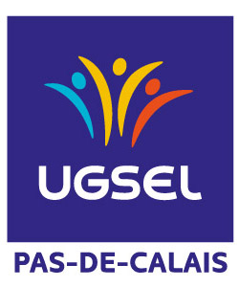

Qualifications exceptionnelles validées : districts pour cross de comité du 05/11/2025
Octobre 2025

district Opale
CARON DAVID GABIN MG2 SJE (LYC)
LAMOUR JULYANN MG2 SJE (LYC)
CHARLES CAMILLE BG2 HBC
SERGENT LOUISE BF2 HBC
MARLIERE LEONIE BF1 NDBK
DESONT MATHEIS MG1 NDBK
FLAHAUT ELEA MF2 NDBK
BOUCHET ENOE MG1 NDBK

District Artois


http://ugsel62.fr/

